计算机科学与技术学院神经网络与深度学习课程实验报告

实验题目：KNN，SVM，基础神经网络 |  | 学号：201805130146
日期：2020.10.05 | 班级： 智能18.1 | 姓名： 崔伊然
Email：2269915223@qq.com
实验目的：
本实验主要是熟悉KNN，SVM，基础神经网络的使用
以及分类模型的训练过程

实验软件和硬件环境：
软件: python 3.7

实验原理和方法：
本实验主要是熟悉KNN，SVM，基础神经网络的使用

实验步骤：（不要求罗列完整源代码）
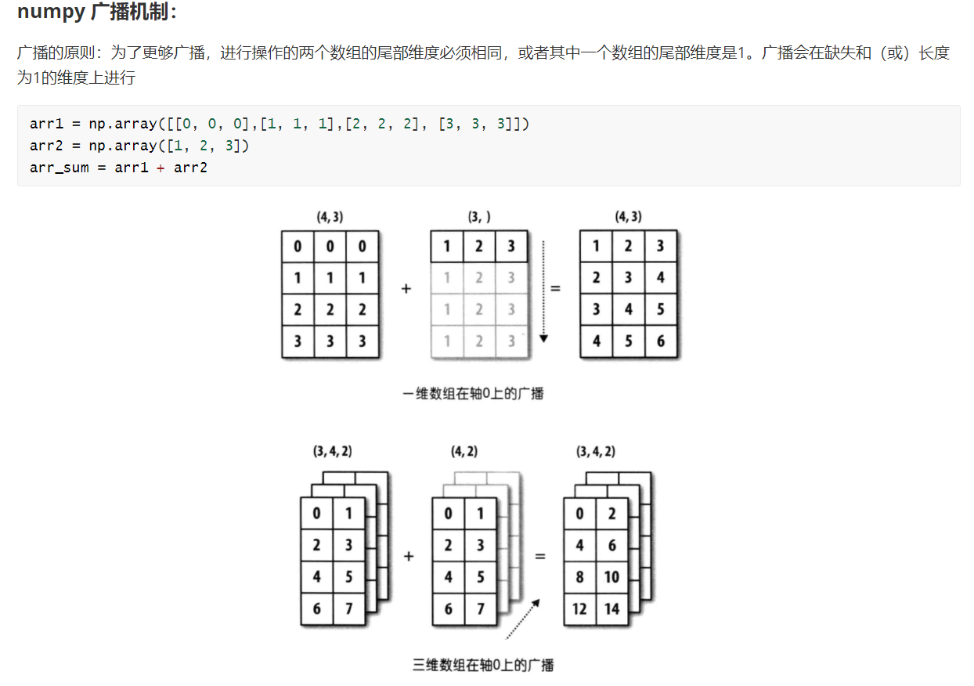
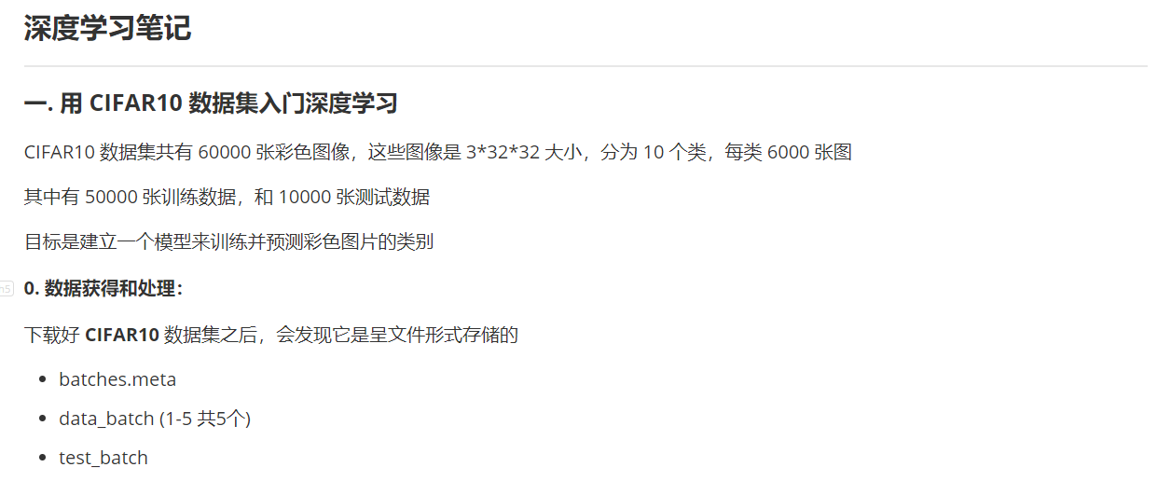
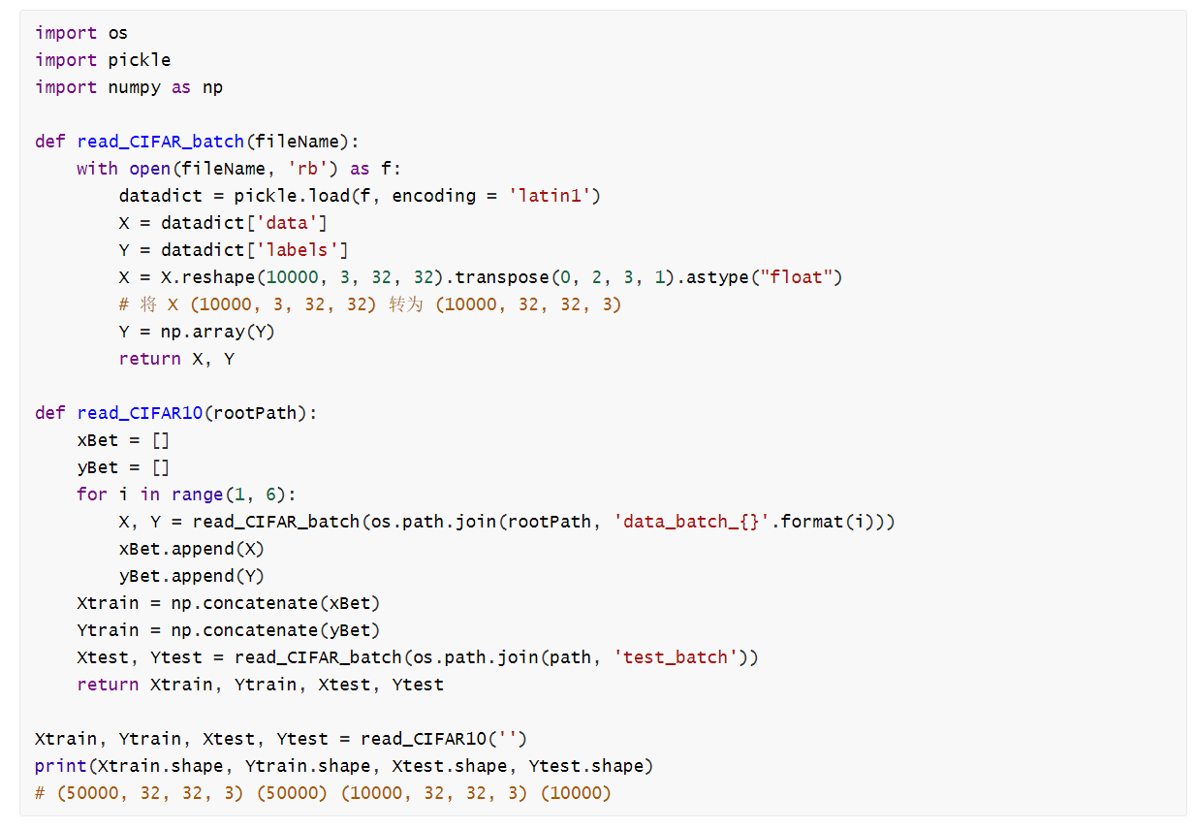
关于KNN，SVM和神经网络的具体笔记在ipynb文件中有
结论分析与体会：
从分类准确性来看，
3层神经网络优于SVM优于KNN，
但SVM的训练速度比3层神经网络快
然后就是模型的超参问题，由于3层神经网络要比2层神经网络更难以训练，所以需要更高的迭代次数，在3000次以前，3层神经网络的loss都在2.3左右徘徊，当3000次以后才开始有显著下降
就实验过程中遇到和出现的问题，你是如何解决和处理的，自拟1－3道问答题：
Ndarray当内部list元素不一样的时候，会把list当成对象看待，故不能使用二维切片，所以说需要

